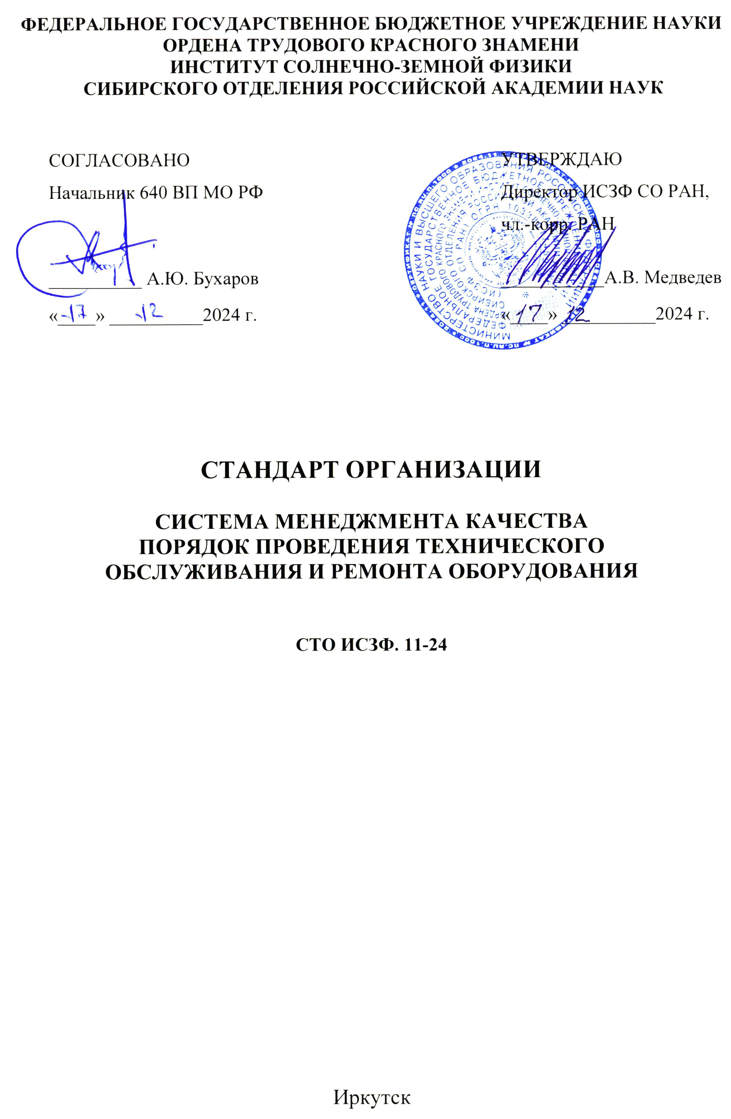
СОДЕРЖАНИЕ

1. | Область применения……………………………………………………………………. | 3
2. | Нормативные ссылки……………………………………………………………….….. | 3
3. | Термины, определения и сокращения …………………………………………….….. | 4
4. | Общие положения ……………………………………………………………………… | 4
5. | Организация и проведение технического обслуживания оборудования ………..…. | 5
6. | Планово-предупредительный ремонт оборудования ………………………………... | 6
7. | Внеплановый ремонт оборудования ………………………………………………….. | 9
8. | Контроль выполнения ППР ………………...…………………………………….…… | 10
Лист согласования………………………………………………………………………...… |  | 11
Приложение А (обязательное) Форма журнала профилактических и ремонтных работ. |  | 12
Приложение Б (обязательное) Форма годового плана-графика ………………………… |  | 13
Приложение В (обязательное). Форма дефектной ведомости…………………………… |  | 14
Приложение Г (обязательное). Форма акта об изменении вида ремонта (о переносе сроков ремонта) …………………………………………………………… |  | 15
Приложение Д (обязательное) Форма акта приема-сдачи отремонтированных, реконструированных и модернизированных объектов………………………... |  | 16
Приложение Е (обязательное) Форма акта об аварии……………………………………. |  | 17
Лист регистрации изменений………………………………………………………………. |  | 19
Лист ознакомления………………………………………………………………………….. |  | 20
Лист рассылки………………...…………………………………………………………….. |  | 21
СТАНДАРТ ОРГАНИЗАЦИИ

СИСТЕМА МЕНЕДЖМЕНТА КАЧЕСТВА
ПОРЯДОК ПРОВЕДЕНИЯ ТЕХНИЧЕСКОГО ОБСЛУЖИВАНИЯ
И РЕМОНТА ОБОРУДОВАНИЯ

Утвержден и введен в действие приказом директора
№ 222 от 17. 12. 2024 г.
Взамен СТО ИСЗФ. 11-22
Дата введения 17.12. 2024 г.

1 ОБЛАСТЬ ПРИМЕНЕНИЯ

1.1 Настоящий стандарт устанавливает порядок, сроки проведения и ответственность за проведение работ по техническому обслуживанию (ТО), планово-предупредительному ремонту (ППР) оборудования Института.
1.2 Требования данного стандарта распространяются на все подразделения Федерального государственного бюджетного учреждения науки Ордена Трудового Красного Знамени Института солнечно-земной физики Сибирского отделения Российской академии наук (ИСЗФ СО РАН, в дальнейшем — Институт).
Стандарт разработан в соответствии с требованиями ГОСТ Р ИСО 9001, ГОСТ РВ 0015-002.

2 Нормативные ссылки

В настоящем стандарте использованы ссылки на следующие нормативные документы:
- ГОСТ 18322-2016. Система технического обслуживания и ремонта техники. Термины и определения.
- ГОСТ РВ 0015-002-2020. Система разработки и постановки продукции на производство военной техники. Системы менеджмента качества. Требования.
- ГОСТ Р ИСО 31000-2019. Менеджмент риска. Принципы и руководство.
- ГОСТ Р ИСО 9000-2015. Системы менеджмента качества. Основные положения и словарь.
- ГОСТ Р ИСО 9001-2015. Системы менеджмента качества. Требования.
- ГОСТ Р ИСО 10012-2008. Менеджмент организации. Системы менеджмента измерений. Требования к процессам измерений и измерительному оборудованию.
- Федеральный закон 44-ФЗ. «О контрактной системе в сфере закупок товаров, работ, услуг для обеспечения государственных и муниципальных нужд».
- СТО ИСЗФ 10-24 Система менеджмента качества. Управление устройствами для мониторинга и измерений.

П р и м е ч а н и е - При пользовании настоящим стандартом целесообразно проверить действие ссылочных стандартов в информационной системе общего пользования — на официальном сайте национального органа Российской Федерации по стандартизации в сети Интернет или по ежегодно издаваемому информационному указателю «Национальные стандарты», который опубликован по состоянию на 1 января текущего года, и по соответствующим ежемесячно издаваемым информационным указателям, опубликованным в текущем году. Если ссылочный документ заменен (изменен), при пользовании настоящим стандартом следует руководствоваться замененным (измененным) документом. Если ссылочный документ отменен без замены, положение, в котором дана ссылка на него, применяется в части, не затрагивающей эту ссылку.

3 ТЕРМИНЫ, ОПРЕДЕЛЕНИЯ и сокращения

В настоящем документе использованы термины и определения, приведенные в ГОСТ18322.
Техническое обслуживание (ТО) — комплекс технологических операций и организационных действий по поддержанию работоспособности или исправности объекта при использовании по назначению, ожидании, хранении и транспортировании.
Ремонт — комплекс технологических операций и организационных действий по восстановлению, работоспособности исправности и ресурса объекта и/или его составных частей.
Планово-предупредительный ремонт (ППР) — комплекс организационных и технических мероприятий по уходу, надзору, эксплуатации и ремонту технологического оборудования, направленных на предупреждение преждевременного износа деталей, узлов и механизмов и содержание их в работоспособном состоянии.
Текущий ремонт — плановый ремонт, выполняемый для обеспечения или восстановления работоспособности объекта и состоящий в замене и/или восстановлении отдельных легкодоступных его частей.
Средний ремонт — плановый ремонт. выполняемый для восстановления исправности и частичного восстановления ресурса объекта с заменой или восстановлением составных частей ограниченной номенклатуры и контролем технического состояния объекта в объёме, предусмотренном в документации.
Капитальный ремонт — плановый ремонт, выполняемый для восстановления исправности и полного или близкого к полному ресурса объекта с заменой или восстановлением любых его частей, включая базовые.
Неплановый ремонт — ремонт, постановка на который осуществляется без предварительного назначения.
Аварийный ремонт – неплановый ремонт, выполняемый при внезапных поломках оборудования, вызванных нарушением эксплуатации, перегрузками или другими причинами, для восстановления работоспособности объекта.
Риск – возможность наступления события с отрицательными последствиями в результате определенных действий или решений.
В настоящем стандарте приняты следующие сокращения:
СМК — система менеджмента качества;
СТО — стандарт организации;
ОТО — отдел технического обслуживания;
ТО — техническое обслуживание;
ППР — планово-предупредительный ремонт;
ПЭО — планово-экономический отдел;
ВП — военное представительство;
ГОЗ — государственный оборонный заказ.

4 Общие положения

4.1 Техническое обслуживание проводится с целью поддержания работоспособности оборудования, снижения количества аварий и отказов в работе оборудования.
ТО включает проверку выполнения правил эксплуатации оборудования и выполнение утвержденного главным инженером Института перечня регламентных работ по каждому виду оборудования.
ТО подлежат:
- электрические установки;
- электромеханическое оборудование;
- подъемно-транспортное оборудование;
- контрольно-измерительное оборудование;
- оборудование и приборы для научных исследований;
- системы отопления и вентиляции;
- транспортные средства.
4.2 ППР предусматривает восстановление работоспособности оборудования путем осмотров и плановых ремонтов.
4.3 Система ППР предупреждает прогрессирующий износ оборудования, устраняет возможность случайного выхода его из строя, позволяет осуществить предварительную подготовку ремонтных работ и выполнять их в кратчайшие сроки, создает необходимые предпосылки для более эффективного использования оборудования, снижает расходы на ремонт и эксплуатацию, минимизирует риски, возникающие при эксплуатации и обслуживании оборудования.

5 Организация и проведение ТО оборудования

5.1 ТО состоит из следующих видов:
- Межремонтное ТО
- проверка оборудования перед началом работы;
- соблюдение правил эксплуатации, инструкций заводов изготовителей;
- осмотр механизмов управления;
- контроль режимов работы;
- устранение мелких неисправностей, не требующих отключения оборудования с регистрацией в «Журнале профилактических и ремонтных работ» (Приложение А);
- регулировка;
- промывка оборудования;
- проверка утечек рабочей жидкости через уплотнения и соединения трубопроводов;
- проверка изоляции проводов и кабелей оборудования;
- проверка заземления оборудования;
- поддержание нормальных условий в помещениях;
- контроль состояния ограждений;
- защита (при необходимости) от атмосферных осадков и запыленности.
- Сдача оборудования в ремонт (ППР или внеплановый)
- очистка оборудования от грязи, масла, застывшего металла, земли и.т.д.;
- очистка рабочего места от заготовок деталей, инструмента.
- Консервация — это операция планового технического обслуживания бездействующего оборудования, осуществляемое с целью защиты его от коррозии во время бездействия.
- ТО при вводе в эксплуатацию вновь приобретенного, изготовленного или перемещенного оборудования внутри предприятия
- изучение документации на оборудование;
- выпуск главным инженером указаний на монтаж оборудования;
- установка и подключение оборудования к коммуникациям;
- наладка и настройка оборудования;
- включение оборудования в календарный план мероприятий системы ППР.
Сроки проведения всех видов ТО согласовываются с лицами, ответственными за техническое состояние оборудования в подразделениях и утверждаются главным инженером Института.
5.2 В подразделениях должны быть назначены лица, ответственные за техническое состояние оборудования.

5.3 ТО контрольно-измерительной аппаратуры выполняется специалистами ОТО согласно СТО ИСЗФ 10-24.
5.4 ТО научного оборудования, находящегося в распоряжении подразделений, выполняется работниками подразделений с привлечением в случае необходимости специалистов из служб главного инженера.
5.5 ТО энергооборудования и энергосетей выполняется сотрудниками участка по обслуживанию энергосетей.
5.6 ТО систем отопления и вентиляции выполняется сотрудниками участка по обслуживанию энергосетей.
5.7 ТО станочного парка выполняется работниками подразделения, в распоряжении которого находятся данные станки, с привлечением в случае необходимости специалистов из служб главного инженера.
5.8 ТО транспортных средств выполняется сотрудниками транспортного участка с привлечением в случае необходимости специалистов сторонних организаций.
5.9 Все виды ТО проводят сотрудники соответствующих подразделений с привлечением, при необходимости, персонала, работающего на этом оборудовании или с привлечением специалистов сторонних организаций на основании договора.
5.10 Результаты ТО оборудования регистрируют в «Журнале профилактических и ремонтных работ» (Приложение А), запись в котором ведет лицо, ответственное за данное оборудование.

5.11 Риски при проведении ТО

Наименование вида отказа (риски) | Потенциальные причины | Потенциальные последствия | Существующие средства управления
1 | 2 | 3 | 4
Возникновение аварийных ситуаций (пожар, поражение электрическим током, потребность во внеплановом ремонте и т.д.) | 1. Нарушение техники безопасности при работе;  2. Нарушения в организации выполнения работ. | 1. Внеплановый ремонт оборудования;  2. Финансовые потери;  3.Нанесение вреда жизни и здоровью персонала;  4.Нанесение вреда имуществу института; | 1.Проведение обучения и инструктажа по технике безопасности;  2.Соблюдение правил эксплуатации оборудования.

6 Планово-предупредительный ремонт оборудования

6.1 Планирование ремонта оборудования
6.1.1 Годовой план-график ремонта оборудования составляется руководителями подразделений и ответственными за оборудование лицами в подразделениях Института на основании межремонтных периодов, которые устанавливаются с учетом категории сложности, загрузки оборудования, сменности, фактической целесообразности проведения ППР и утверждается главным инженером Института (Приложение Б).
6.1.2 При необходимости ТО и ППР в годовом плане-графике ремонта оборудования могут быть объединены.
6.1.3 Продолжительность межремонтных циклов устанавливается эмпирическим путем с учетом сложности оборудования, его технического состояния и нагрузки, а также рекомендаций изготовителей.

6.1.4 Ежегодно в срок до 1 декабря руководителями подразделений проводится технический осмотр всего оборудования с целью установления фактического состояния оборудования каждого вида, его соответствие планируемому виду ремонта и вносятся необходимые коррективы в ранее составленный годовой план-график ремонта оборудования.
6.1.5 При необходимости в план включаются средний и капитальный ремонты.
6.1.6 Сроки проведения ремонта механической части оборудования должны быть согласованы и совмещены со сроками проведения ремонта электрической и электронной частями.
6.1.7 Ответственность за своевременность подготовки годового плана-графика ремонта оборудования возлагается на руководителей подразделений.
6.1.8 На основании утвержденных годовых планов-графиков ремонта оборудования руководители подразделений Института составляют сметы затрат на ремонтные работы.
6.1.9 Сметы затрат на ремонтные работы согласовываются с главным инженером Института и после утверждения заместителем директора Института по общим вопросам передаются в ПЭО.
6.1.10 ПЭО, на основании план-графика ремонта оборудования и смет, оформляет документацию для открытия финансирования среднего, капитального и текущего ремонта.
6.1.11 Потребность на ремонтно-эксплуатационные работы в комплектующих изделиях и материалах определяется в заявке, которая подается для ее реализации в группу снабжения, или работы проводятся в установленном порядке самими подразделениями, в рамках которых осуществляется ремонт.
6.2 Проведение ремонта оборудования
6.2.1 Ремонт оборудования проводится на основании годового плана-графика ремонта оборудования (Приложение Б), с составлением (при необходимости) «Акта о выявленных дефектах оборудования» (Приложение В) или заключения независимой экспертной организации, составившей «Акт экспертизы имущества».
6.2.2 Руководители подразделений Института обязаны представить оборудование для ремонта в срок, согласно годовому план-графику ремонта оборудования.
6.2.3 Оборудование для ремонта должно быть подготовлено, место вокруг оборудования должно быть освобождено и тщательно убрано, вывешены соответствующие предупредительные плакаты.
6.2.4 Ответственность за подготовку оборудования для передачи в ремонт несет ответственный за данное оборудование.
6.2.5 Перенос сроков ремонта оборудования или изменение вида ремонта могут быть проведены с составлением акта по форме, приведенной в приложении Г.
6.2.6 До сдачи оборудования в ремонт проводится осмотр, определяется степень износа, составляется «Дефектная ведомость» (Приложение В). Данные передают главному инженеру и руководителю подразделения для анализа и оформления заявки на приобретение необходимых для ремонта материалов и комплектующих изделий.
6.2.7 На текущий ремонт дефектная ведомость может не составляться.
6.2.8 Все виды проведенных работ по ремонту оборудования регистрируются в «Журнале профилактических и ремонтных работ» (Приложение А), с указанием лиц, ответственных за проведенную работу.
6.2.9 Все виды ремонтных работ проводят сотрудники соответствующих подразделений с привлечением, при необходимости, персонала, работающего на этом оборудовании или с привлечением специалистов сторонних организаций на основании договора.
6.2.10 При среднем и капитальном ремонтах восстанавливаются точность, мощность и производительность агрегата на срок до очередного планового ремонта.

6.2.11. Риски при проведении ППР

Наименование вида отказа (риски) | Потенциальные причины | Потенциальные последствия | Существующие средства управления
1 | 2 | 3 | 4
Сокращение бюджетного финансирования | 1.Недостаток финансовых средств  2. Недостаток обоснования при принятии решения о закупке | 1. Нарушение графиков ППР;  2.Возникновение аварийной ситуации;  3. Финансовые потери из-за внепланового ремонта. | 1. Своевременное информирование, разъяснение и доказательство необходимости выделения средств на ППР.
Не включение оборудования в график ППР | 1.Несогласованность подразделений института при составлении графиков ППР;  2. Недостатки обмена информацией. | 1.Не соответствие графиков ППР с реальными потребностями подразделений института;  2.Возникновение аварийной ситуации;  3. Финансовые потери из-за внепланового ремонта. | 1.Своевременное корректирование графиков ППР.
Возникновение аварийных ситуаций (пожар, поражение электрическим током и т.д.) | 1. Нарушение техники безопасности при работе;  2. Нарушения в организации выполнения работ. | 1.Нанесение вреда жизни и здоровью персонала;  2.Нанесение вреда имуществу института; | 1.Проведение обучения и инструктажа по технике безопасности;  2. Соблюдение правил эксплуатации оборудования.
Осуществление процесса закупок | 1.Нарушение требований 44-ФЗ;  2. Невыполнение обязательств поставщиками;  3. Форс-мажорные обстоятельства. | 1.Признание контракта на поставку запасных частей для ППР не действительным;  2. Задержка при приобретении запасных частей для ППР.  3 Нарушение графиков ППР. | 1. Своевременное отслеживание изменений в законодательстве.

6.3 Выдача оборудования из ремонта
6.3.1 Ответственные лица, осуществляющие ремонт, выдают оборудование из капитального и среднего ремонта по акту приема-сдачи отремонтированных объектов (Приложение Д), который представляют:
- руководителю отдела — 1 экз.;
- заведующему ПЭО — 1 экз.;
- главному инженеру — 1 экз.
6.3.2 Приемка оборудования энергосетей из ремонта производится согласно правилам эксплуатации электроустановок и правилам по эксплуатации тепловых сетей потребителей.
6.3.3 Акт приема оборудования подписывается по истечении испытательного срока работы оборудования.

6.3.4 Для ремонта оборудования каждого вида устанавливаются следующие испытательные сроки работы: для малого — 8 ч; для среднего — 16 ч; для капитального — 24 ч.

7 Внеплановый ремонт оборудования

7.1 Внеплановый ремонт оборудования проводится в случаях аварийных ситуаций, которые влекут повреждения ответственных узлов, механизмов и отдельных деталей, вызывающих нарушение процесса эксплуатации, а также поломок или незначительного повреждения узлов и деталей оборудования.
Обо всех случаях аварий с оборудованием, ответственный за оборудование обязан немедленно известить руководителя подразделения и главного инженера.
7.2 В случаях возникновения аварийных ситуаций и выхода оборудования из строя не позднее 24 ч с момента остановки оборудования создается рабочая комиссия, которая составляет «акт об аварии» по форме, приведенной в приложении Е.
В состав комиссии входят главный инженер, главный энергетик, руководитель подразделения, ответственный за техническое состояние оборудования.
7.3 Причины возникновения каждой аварии или поломки оборудования, тщательно изучаются в процессе работы комиссии. Проводится анализ, определяются виновники аварии, разрабатываются корректирующие действия по устранению аварии, сроки устранения — все это отражается в акте об аварии.
7.4 Ответственность за выполнение корректирующих действий по устранению причин аварии или поломки оборудования возлагается на руководителя подразделения.
Ликвидация аварии оборудования производится вне очереди: исполнительные документы снабжаются штампом «АВАРИЙНО».
7.5 Все виды внепланового ремонта проводят сотрудники соответствующих подразделений с привлечением, при необходимости, персонала, работающего на этом оборудовании или с привлечением специалистов сторонних организаций на основании договора.
7.6. Риски при проведении внепланового ремонта.

Наименование вида отказа (риски) | Потенциальные причины | Потенциальные последствия | Существующие средства управления
1 | 2 | 3 | 4
Недостаток финансовых средств | 1. Сокращение бюджетного финансирования  2. Недостаток обоснования при принятии решения о закупке | 1. Нарушение сроков проведения внепланового ремонта;  2. Финансовые потери из-за простоя оборудования. | 1. Своевременное информирование, разъяснение и доказательство необходимости выделения средств на ППР.
Возникновение аварийных ситуаций (пожар, поражение электрическим током и т.д.) | 1. Нарушение техники безопасности при работе;  2. Нарушения в организации выполнения работ. | 1.Нанесение вреда жизни и здоровью персонала;  2.Нанесение вреда имуществу института; | 1.Проведение обучения и инструктажа по технике безопасности;  2. Соблюдение правил эксплуатации оборудования.

Осуществление процесса закупок | 1.Нарушение требований 44-ФЗ;  2. Невыполнение обязательств поставщиками;  3. Форс-мажорные обстоятельства. | 1.Признание контракта на поставку запасных частей внепланового ремонта не действительным; | 1. Своевременное отслеживание изменений в законодательстве.
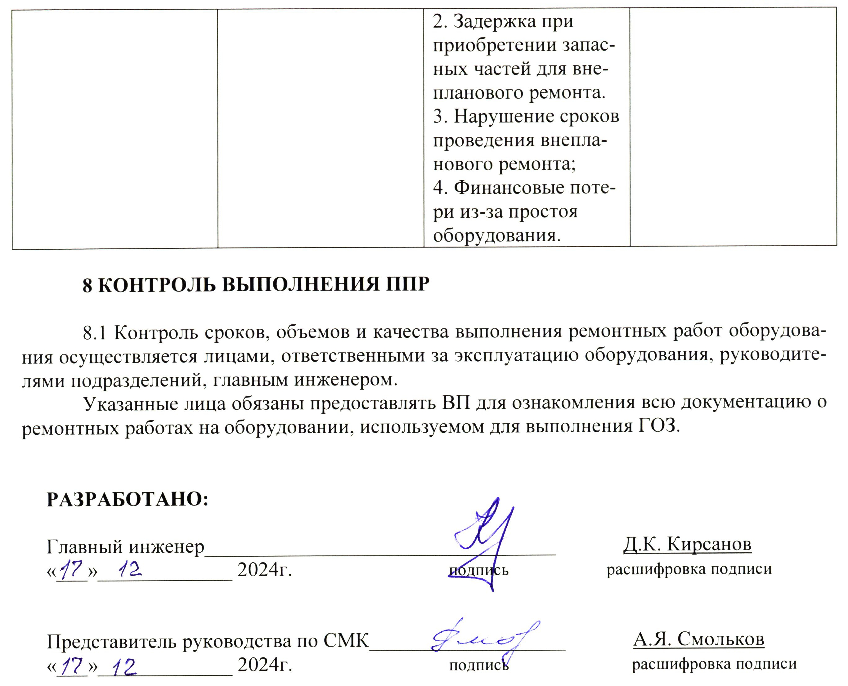

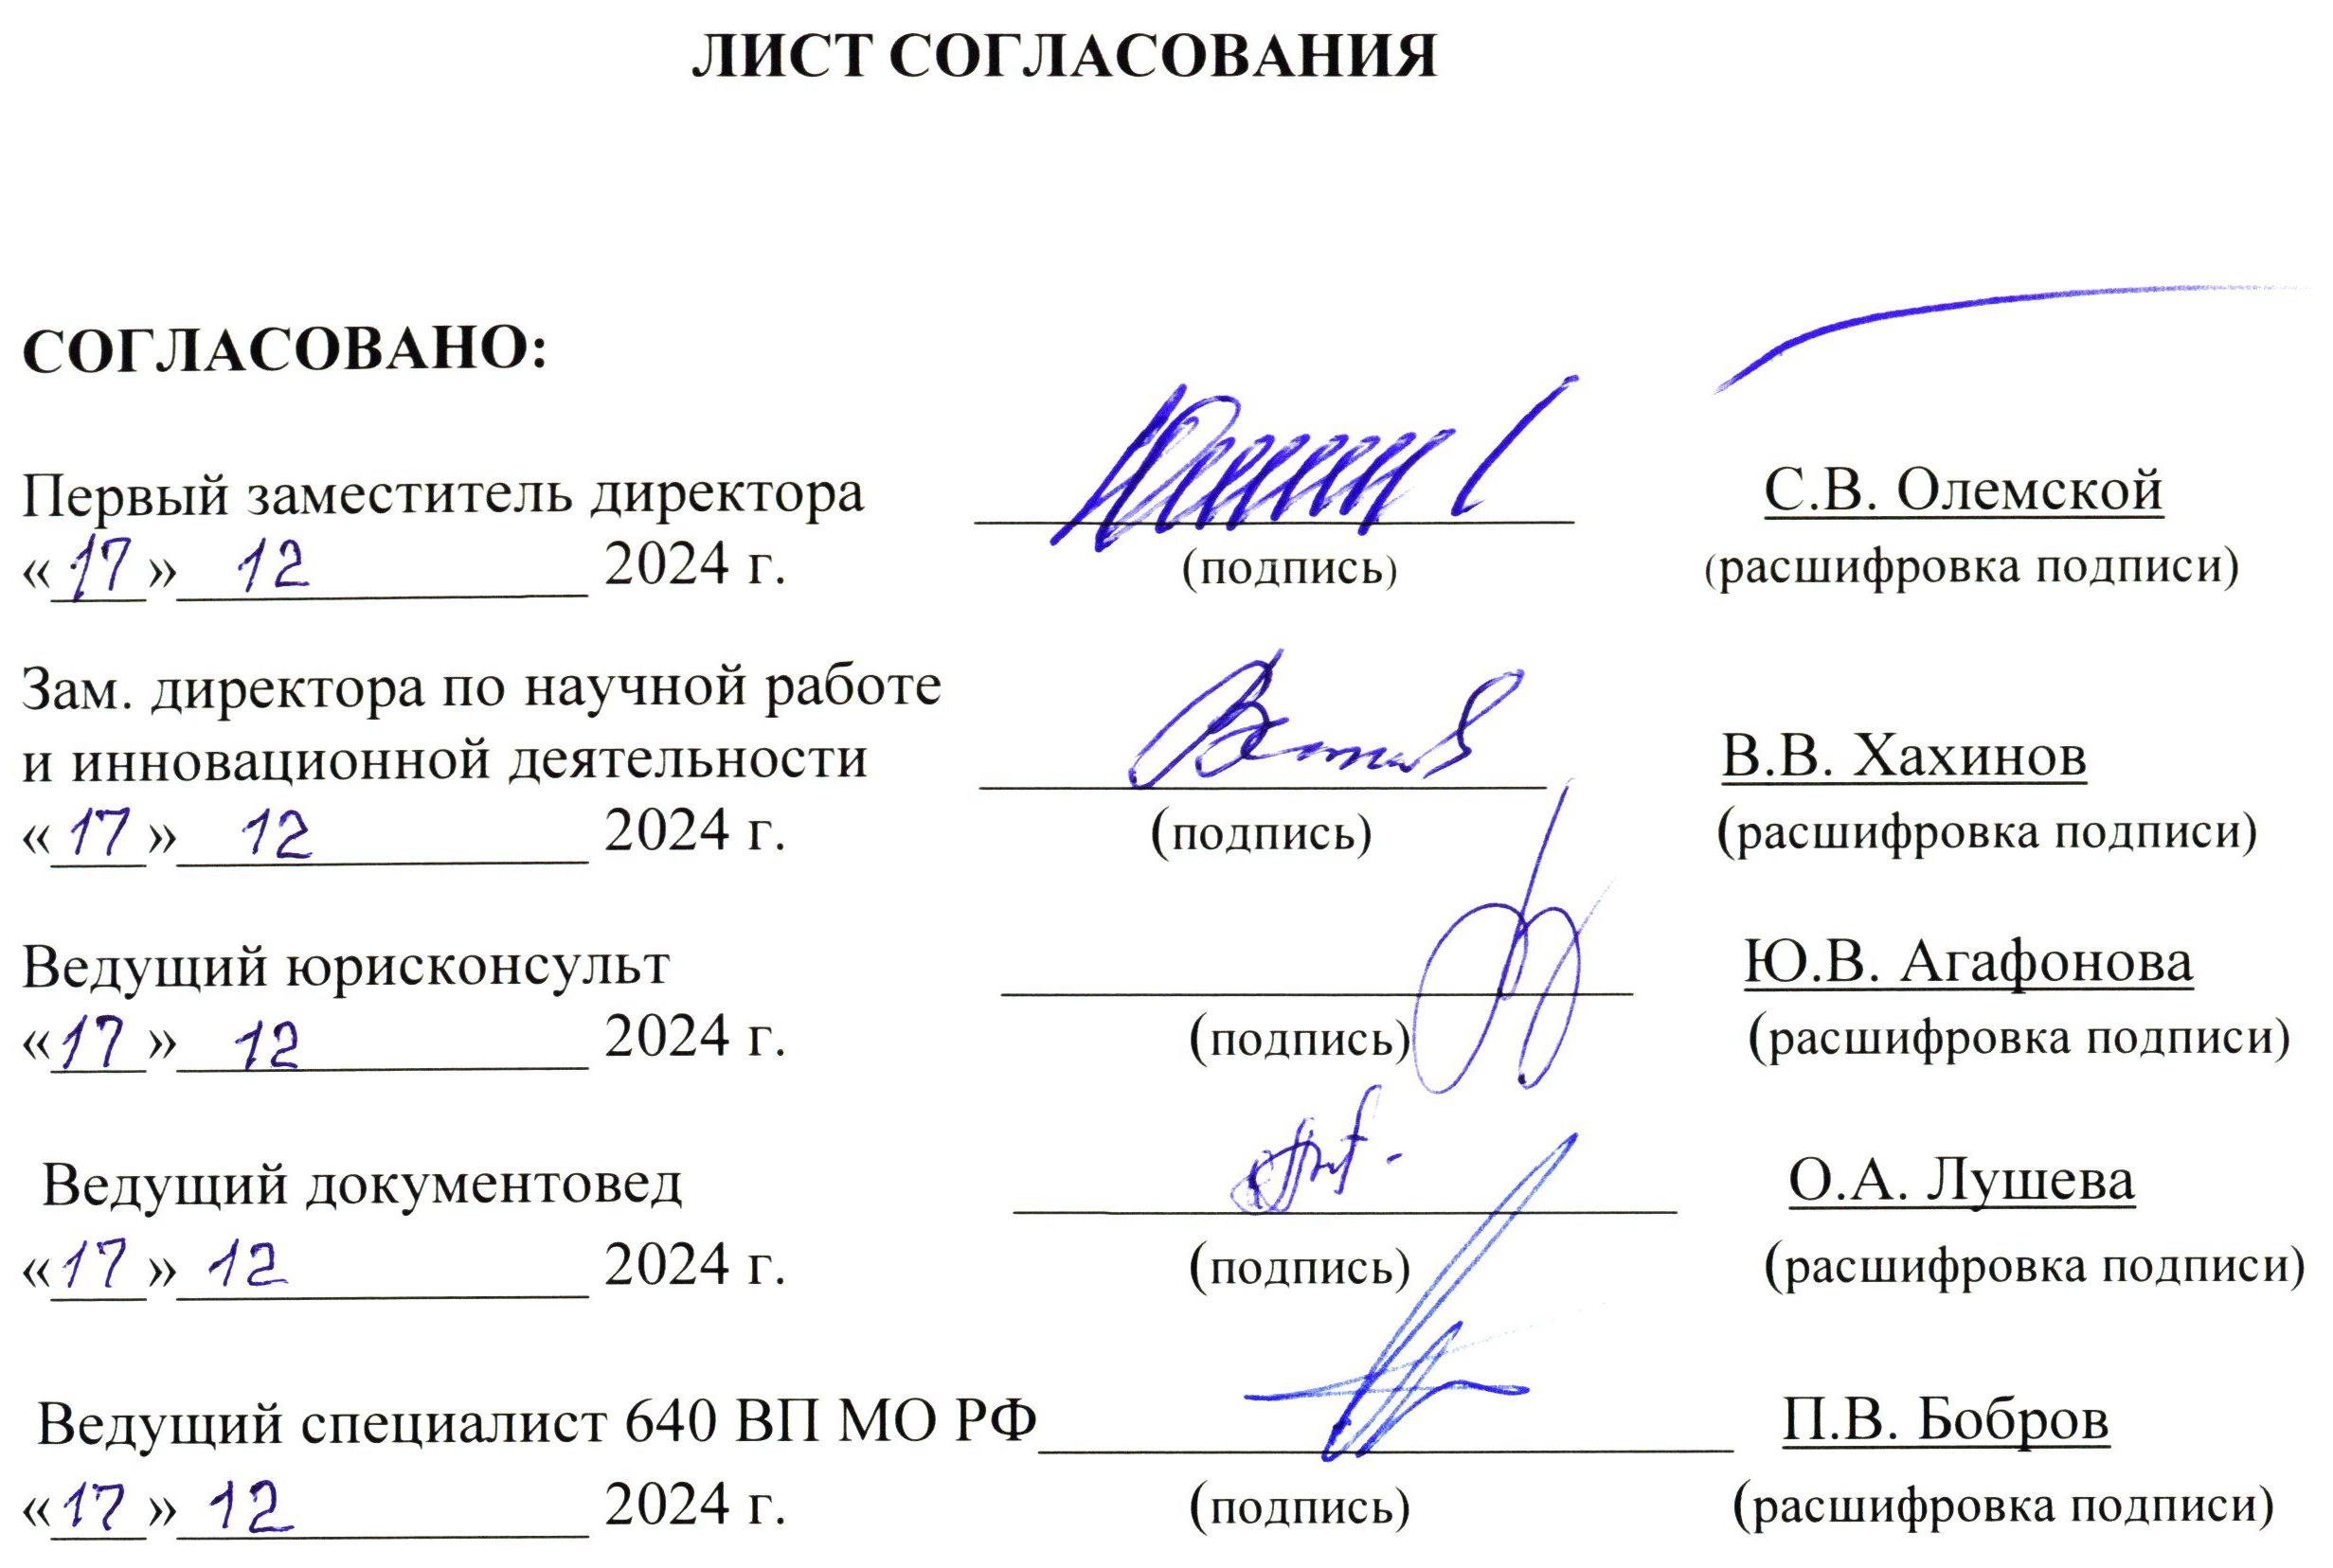

Приложение А
(обязательное)

Форма журнала профилактических и ремонтных работ

ЖУРНАЛ ПРОФИЛАКТИЧЕСКИХ И РЕМОНТНЫХ РАБОТ

Наименование оборудования: __________________________________________________________
Место установки оборудования: ________________________________________________________

Дата и время  отказа и осмотра оборудования | Причины выхода оборудования  из строя | Принятые меры по устранению неисправностей | Должность,  ФИО лица,  проводившего ремонт | Должность,  ФИО лица,  принявшего  оборудование  в работу | ФИО лица,  разрешившего эксплуатацию

Приложение Б
(обязательное)

Форма годового плана-графика

УТВЕРЖДАЮ
Главный инженер
___________________
«___»_________202_ г.

ГОДОВОЙ ПЛАН-ГРАФИК
планово-предупредительного ремонта____________________технического оборудования на 202_ г.

№  п/п | Наименование  оборудования  Тип, модель | Год ввода в эксплуатацию | Инвентарный номер | Категория ремонта,  сложности  мех/элект. | Дата  проведения последнего ремонта | Виды ремонтных работ
 |  |  |  |  |  | январь | февраль. | март. | апрель | май | июнь | июль | август | сентябрь | октябрь | ноябрь | декабрь
1 | 2 | 3 | 4 | 5 | 6 | 7 | 8 | 9 | 10 | 11 | 12 | 13 | 14 | 15 | 16 | 17 | 18

Руководитель отдела ___________________________________________________________________«_____»_______________ 202_ г.
(должность, подпись, расшифровка подписи)

Приложение В
(обязательное)

Форма дефектной ведомости

УТВЕРЖДАЮ
Главный инженер
_____________________
«____»_________202_ г.
Дефектная ведомость

на _____________ремонт ____________________ инвентарный № __________
(вид ремонта, наименование оборудования)

Наименование узлов и деталей, подлежащих ремонту, перечень дефектов | №  чертежа | Необходимые материалы и запчасти |  | Ответственный исполнитель ремонта | Примечание
 | №  чертежа | наименование | кол-во | Ответственный исполнитель ремонта | Примечание
1 | 2 | 3 | 4 | 5 | 6

Руководитель отдела _______________________________________________
(должность, подпись, расшифровка подписи)

Ответственный за оборудование ______________________________________
(должность, подпись, расшифровка подписи)

Приложение Г
(обязательное)

Форма акта об изменении вида ремонта (о переносе сроков ремонта)

УТВЕРЖДАЮ
Главный инженер
___________________
«___» _____202_г.

АКТ № ______
об изменении вида ремонта (о переносе сроков ремонта)

«_____»_____________ 202 __ г.

Согласно графикам планово-предупредительного ремонта в ________202__ г., должен быть произведен_____________________________________________ ремонт (вид ремонта) _____________________________________________________________________________
(вид ремонта)
_______________________________________________________________________________________
(наименование оборудования)

В силу следующих причин____________________________________________
_________________________________________________________________________
_________________________________________________________________________
_________________________________________________________________________
назначается _______________________________________________________ремонт.
(срок ремонта назначается на ___________ 202__ г.)

Руководитель отдела ____________________________________________________
(должность, подпись, расшифровка подписи)

Ответственный за оборудование___________________________________________
(должность, подпись, расшифровка подписи)

Приложение Д
(обязательное)

Форма акта приема-сдачи отремонтированных, реконструированных
и модернизированных объектов

УТВЕРЖДАЮ
Главный инженер
_____________________
«___»_________ 202__ г.

АКТ № _________
приема-сдачи отремонтированных, реконструированных
и модернизированных объектов
от «____»_______________ 202__ г.
Мы, _________________________________________________________________
(должность, ФИО)
__________________________________________________________________________________________________________________________________________________

составили настоящий акт в том, что
_______________________________________________________________________
(наименование объекта)
_______________________________________________________________________________________________________________________________________________________________________________________________инвентарный номер ___________ по заказу № _____________________________________________ находился
в плановом (неплановом) _______________ ремонте (реконструкция, модернизация)
с ___________ 202_ г. по __________________ 202 _ г., т. е. _________________дней

Предусмотренные ведомостью дефектов работы по _____________________ ремонту
(реконструкции, модернизации) выполнены полностью (не полностью)____________ ___________________________________________________________________________________________________________________________________________________________________________________________________________________________
(указать, что именно не выполнено)
_________________________________________________________________________
По окончании ____________ ремонта (реконструкции, модернизации) объект прошел испытания и сдан в эксплуатацию.

Изменения в характеристике объекта, вызванные реконструкцией, модернизацией:
_______________________________________________________________________________________________________________________________________________________________________________________________________________________________________
Сдал _______________________________________________________________
(должность, подпись, расшифровка подписи)
Принял _______________________________________________________________
(должность, подпись, расшифровка подписи)
Решение главного инженера: _______________________________________________________________________

Приложение Е
(обязательное)

Форма акта об аварии

АКТ ОБ АВАРИИ

от «___»_____________ 202__ г.

Комиссией в составе представителей:
_________________________________________________________________________
(должность, ФИО)
_________________________________________________________________________
(должность, ФИО)
_________________________________________________________________________
(должность, ФИО)
_________________________________________________________________________ (должность, ФИО)
Составлен настоящий акт о поломке __________________________________________
_____________________ инвентарный № ________________ на ___________________

На оборудовании работал __________________________________________________
Ф.И.О.
в смену __________________________________________________________________
Авария произошла в _________ часов
«___»_____________________202_ г.
Осмотром, подвергшихся аварии механизмов оборудования, установлено:
____________________________________________________________________________________________________________________________________________________________________________________________________________________________________________________________________________________________________

Виновником аварии является ________________________________________________
Для предотвращения подобного случая аварии в будущем, комиссия считает необходимым провести следующие мероприятия:

1.________________________________________________________________________
_________________________________________________________________________
2.________________________________________________________________________
_________________________________________________________________________
3.________________________________________________________________________
_________________________________________________________________________
4.________________________________________________________________________
_________________________________________________________________________

Особые представители служб:
_________________________________________________________________________
_________________________________________________________________________
_________________________________________________________________________
__________________________________________________________________________________________________________________________________________________________

Продолжение формы акта об аварии

Руководитель отдела _____________________________________________________
(должность, подпись, расшифровка подписи)
Представитель ___________________________________________________________
(должность, подпись, расшифровка подписи)
Представитель __________________________________________________________
(должность, подпись, расшифровка подписи)

ЗАКЛЮЧЕНИЕ главного инженера__________________________________________
____________________________________________________________________________________________________________________________________________________________________________________________________________________________________________________________________________________________________

ДОПОЛНИТЕЛЬНЫЕ СВЕДЕНИЯ

1. Продолжительность простоя
- Какие меры воздействия приняты
к виновнику аварии
- Сумма расходов по ликвидации
аварии
4. Отметка о выполнении предложений комиссии

Руководитель отдела ____________________________________________________
(должность, подпись, расшифровка подписи)

ЛИСТ РЕГИСТРАЦИИ ИЗМЕНЕНИЙ

Номер изменения | Номер  раздела | Дата изменения | Дата  проверки | Подпись

ЛИСТ ОЗНАКОМЛЕНИЯ

Должность | Фамилия И.О. | Дата | Подпись

ЛИСТ РАССЫЛКИ

Подразделение | Документ  № экз. | Дата  получения | ФИО | Подпись  в получении

